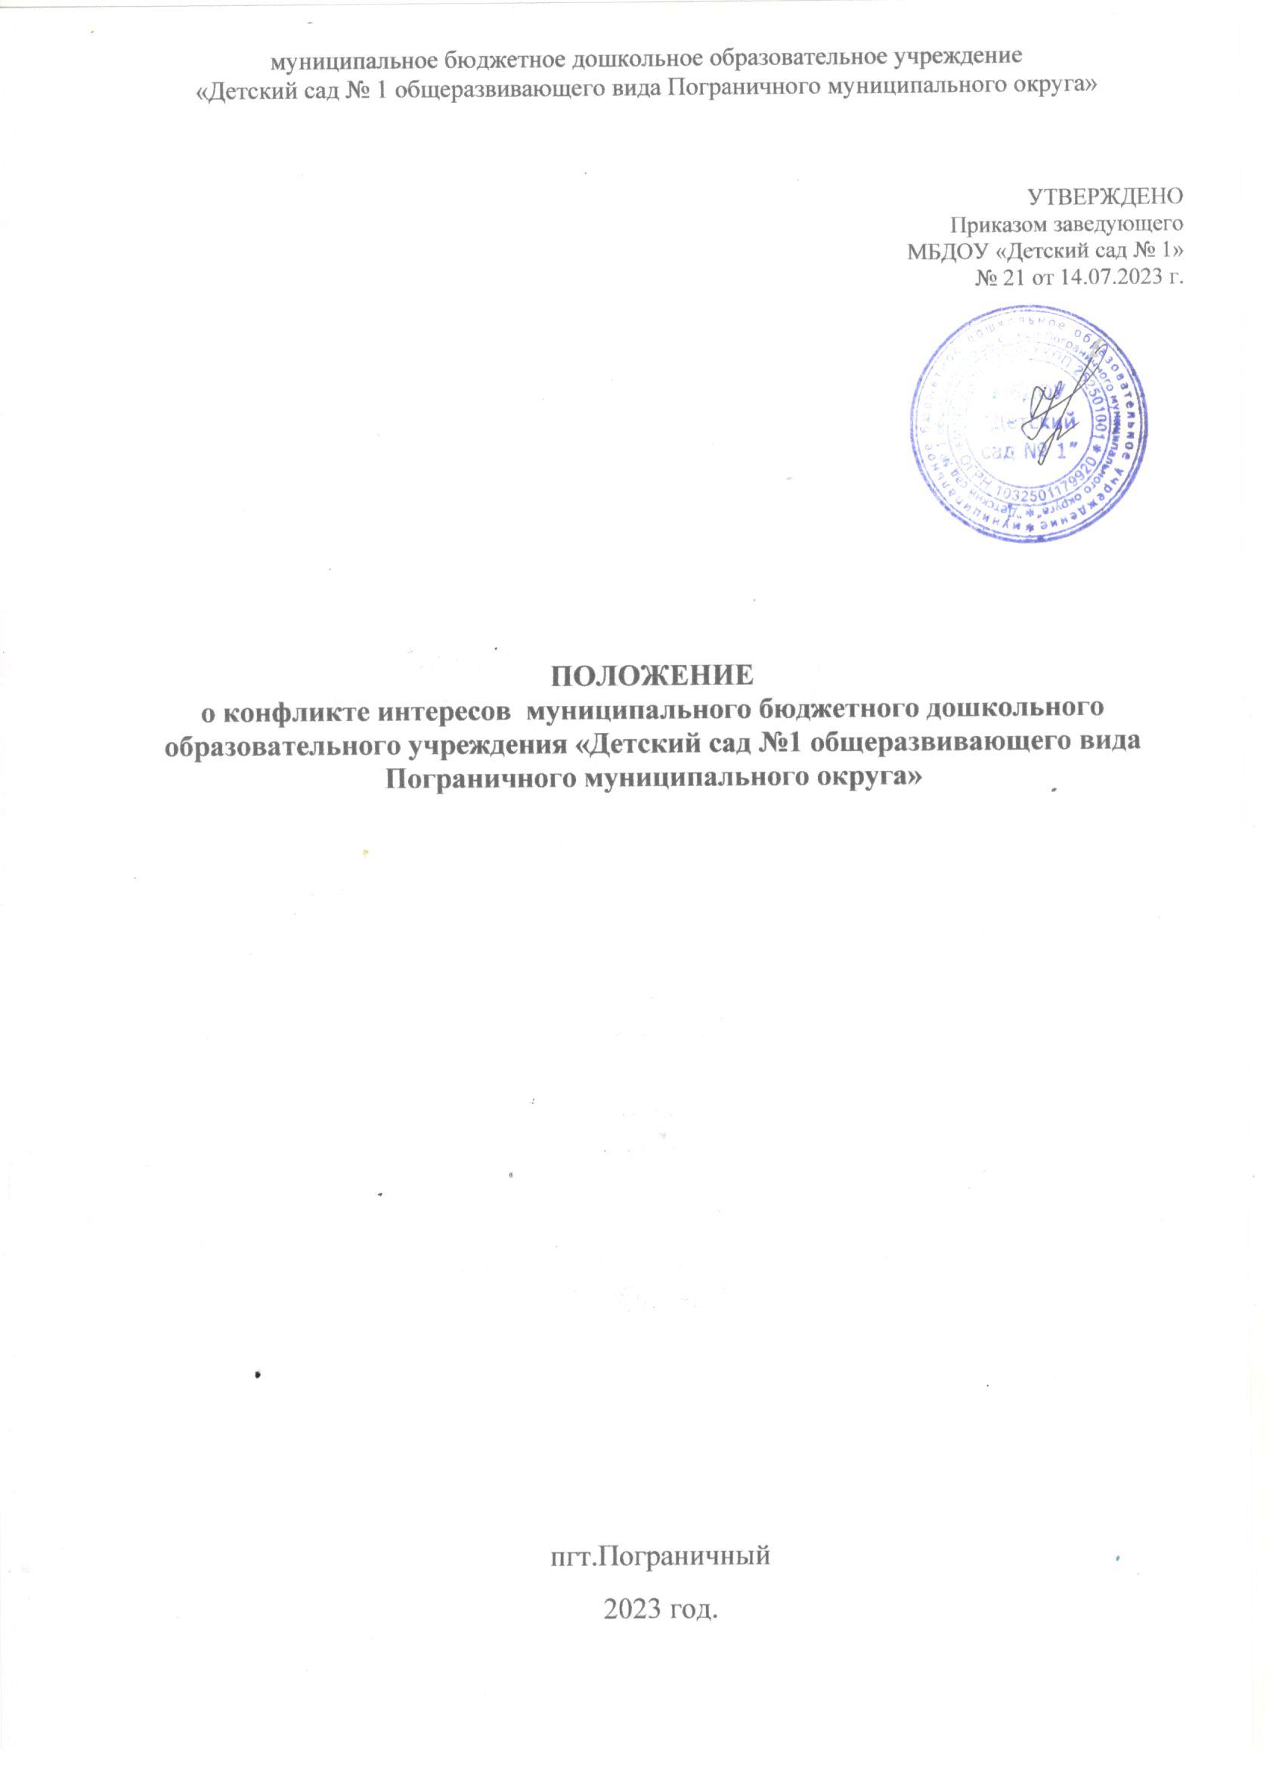

**1. Общие положения**

1.1. Настоящее Положение о конфликте интересов (далее- «Положение») разработано в соответствии со ст. 13.3 Федерального закона от 25.12.2008 г. № 273-ФЗ «О противодействии коррупции» и положениями Методических рекомендаций по разработке и принятию организациями мер по предупреждению и противодействию коррупции, утверждённых Минтрудом России 08.11.2013 г.

1.2. Настоящее Положение является внутренним документом муниципального бюджетного дошкольного образовательного учреждения «Детский сад №1общеразвивающего вида Пограничного муниципального округа» (далее-Учреждение), основной целью которого является установление порядка выявления и урегулирования конфликтов интересов, возникающих у работников Учреждения в ходе выполнения ими трудовых обязанностей.

1.3. Под конфликтом интересов в настоящем Положении понимается ситуация, при которой личная заинтересованность (прямая или косвенная) работника влияет или может повлиять на надлежащее исполнение им должностных обязанностей.

1.4. Под личной заинтересованностью работника Учреждения понимается заинтересованность работника, связанная с возможностью получения им при исполнении должностных обязанностей доходов в виде денег, ценностей, иного имущества или услуг имущественного характера, иных имущественных прав или каких-либо выгод (преимуществ) для себя и (или) для состоящих с ним в близком родстве или свойстве лиц (родителей, супругов, детей, братьев, сестёр, а также братьев, сестёр, родителей, детей супругов и супругов детей), граждан или организаций, с которыми работник Учреждения и (или) лица, состоящие с ним в близком родстве или свойстве, связаны имущественными, корпоративными или иными близкими отношениями.

1.5. Действие настоящего Положения распространяется на всех лиц, являющихся работниками Учреждения и находящихся с ней в трудовых отношениях, вне зависимости от занимаемой должности и выполняемых функций, а также на физических лиц, сотрудничающих с Учреждением на основе гражданско-правовых договоров.

1.6. Содержание настоящего Положения доводится до сведения всех работников Учреждения.

**2. Основные принципы управления конфликтом интересов в Учреждении**

2.1. В основу работы по управлению конфликтов интересов в Учреждении положены следующие принципы:

2.1.1. Обязательность раскрытия сведений о реальном или потенциальном конфликте интересов.

2.1.2. Индивидуальное рассмотрение и оценка репутационных рисков для Учреждения при выявлении каждого конфликта интересов и его урегулирование.

2.1.3. Конфиденциальность процесса раскрытия сведений о конфликте интересов и процесса его урегулирования.

2.1.4. Соблюдение баланса интересов Учреждения и работника при урегулировании конфликта интересов.

2.1.5. Защита работника от преследования в связи сообщением о конфликте интересов, который был своевременно раскрыт работником и урегулирован (предотвращён) Учреждением.

**3.Обязанности работников в связи с раскрытием и урегулированием конфликта интересов**

3.1. В настоящем Положении закреплены следующие обязанности работников в связи с раскрытием и урегулированием конфликта интересов:

3.1.1. При принятии решений по деловым вопросам и выполнении своих трудовых обязанностей руководствоваться интересами Учреждения без учёта своих личных интересов, интересов своих родственников и друзей.

3.1.2. Избегать (по возможности) ситуаций и обстоятельств, которые могут привести к конфликту интересов.

3.1.3. Раскрывать возникший (реальный) или потенциальный конфликт интересов.

3.1.4. Содействовать урегулированию возникшего конфликта интересов.

**4. Порядок раскрытия конфликта интересов работником Организации и порядок его урегулирования, возможные способы разрешения возникшего конфликта интересов**

4.1. В соответствии с условиями настоящего Положения устанавливаются следующие виды раскрытия конфликта интересов:

4.1.1. Раскрытие сведений о конфликте интересов при приёме на работу.

4.1.2. Раскрытие сведений о конфликте интересов при назначении на новую должность.

4.1.3. Разовое раскрытие сведений по мере возникновения ситуаций конфликта интересов.

4.2. Раскрытие сведений о конфликте интересов осуществляется в письменном виде в произвольной форме. Допустимо первоначальное раскрытие конфликта интересов в устной форме с последующей фиксацией в письменном виде.

4.3. Руководителем Учреждения из числа работников назначается лицо, ответственное за приём сведений о возникающих (имеющихся) конфликтах интересов.

4.4. Прием сведений о возникающих (имеющихся) конфликтах интересов осуществляется в Учреждении по общим правилам ведения делопроизводства, при этом Учреждение берёт на себя обязательство конфиденциального учета и рассмотрения представленных сведений и урегулирования конфликта интересов.

4.5. Поступившая информация должна быть тщательно проверена уполномоченным на это должностным лицом с целью оценки серьёзности возникающих для Учреждения рисков и выбора наиболее подходящей формы урегулирования конфликта интересов. По рассмотрению каждого обращения о конфликте интересов уполномоченным лицом составляется справка по рассмотрению в произвольной форме, в которой указывается, является ли рассматриваемая ситуация конфликтом интересов или нет (и почему), а также предлагаются меры по урегулированию конфликта интересов.

4.6. Ситуация, не являющаяся конфликтом интересов, не нуждается в специальных способах урегулирования.

4.7. В случае если конфликт интересов имеет место, то могут быть использованы следующие способы его разрешения:

4.7.1. Ограничение доступа работника к конкретной информации, которая может затрагивать личные интересы работника.

4.7.2. Добровольный отказ работника или его отстранение (постоянное или временное) от участия в обсуждении и процессе принятия решений по вопросам, которые находятся или могут оказаться под влиянием конфликта интересов.

4.7.3. Пересмотр и изменение функциональных обязанностей работника.

4.7.4. Временное отстранение работника от должности, если его личные интересы входят в противоречие с функциональными обязанностями.

4.7.5.Перевод работника на должность, предусматривающую выполнение функциональных обязанностей, не связанных с конфликтом интересов.

4.7.6. Передача работником принадлежащего ему имущества, являющегося основой возникновения конфликта интересов, в доверительное управление.

4.7.7. Отказ работника от выгоды, явившейся причиной возникновения конфликта интересов.

4.7.8. Увольнение работника по инициативе работника.

4.7.9. Увольнение работника по инициативе работодателя за совершение дисциплинарного проступка, то есть за неисполнение или ненадлежащее исполнение работником по его вине возложенных на него трудовых обязанностей.

4.8. При принятии решения о выборе конкретного метода разрешения конфликта интересов важно учитывать значимость личного интереса работника и вероятность того, что этот личный интерес будет реализован в ущерб интересам Учреждения. Вопрос о мерах по урегулированию конфликта интересов может быть рассмотрен по решению руководителя Учреждения на заседании комиссии по урегулированию споров.

4.9. В случае совершения работником умышленных действий, приведших к возникновению конфликта интересов, к данному работнику могут быть применены дисциплинарные взыскания, предусмотренные законодательством Российской Федерации.

**5. Заключительные положения**

5.1. Настоящее Положение действует до принятия нового Положения или его отмены установленным для локальных правовых актов порядке.